Roteiro Apresentação Minehash

**1ºSlide:** Abertura + logo + slogan

Fabi

**2ºSlide:** Sumário

Naty

BLOCO Sobre Empresa

**3ºSlide:** Sobre Empresa

**4ºSlide:** GrupoMine

Naty

O grupo Mine foi criado por alunos da Bandtec, Fabiola, Yuri, Gabriel, Leonardo e eu, Natalia. Bom, criamos esse grupo com o objetivo de trazer segurança, conforto e inovação, para aqueles que fazem a mineração de criptomoedas. Para um melhor desenvolvimento utilizamos a metodologia ágil e Kaban.

E para uma melhor atribuição de tarefas nos dividimos em scrum master, front, back e product manager.

**5ºSlide:** Explicação breve sobre blockchain e criptomoedas

Fabi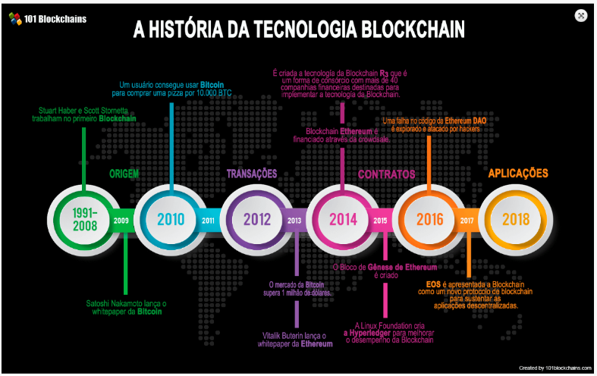

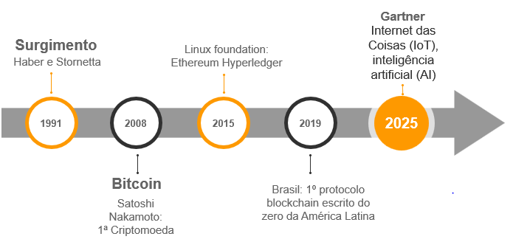

**1991**

surgimento do conceito blockchain por Haber e Stonetta. Que se trata de :

**2008**

pós crise financeira mundial... surge o bitcoin e sua blockchain pública , aberta e transparente

**2015**

Hyperledger (ou o "Projeto Hyperledger") é um projeto colaborativo envolvendo várias indústrias, iniciado em dezembro de 2015 pela [Linux Foundation](https://pt.wikipedia.org/wiki/Linux_Foundation).[[1]](https://pt.wikipedia.org/wiki/Hyperledger#cite_note-1) Tem como objetivo avançar a tecnologia de [registro distribuído](https://pt.wikipedia.org/wiki/Registro_distribu%C3%ADdo) [Blockchain](https://pt.wikipedia.org/wiki/Blockchain) em múltiplos segmentos da indústria.[[2]](https://pt.wikipedia.org/wiki/Hyperledger#cite_note-2) O seu foco é livros razão feitos para suportar transações de indústrias globais, incluindo as principais empresas de tecnologia, financeiras e logísticas, com o objetivo de melhorar vários aspectos da performance e robustez.[[3]](https://pt.wikipedia.org/wiki/Hyperledger#cite_note-3) O projeto aspira unir um número de tentativas independentes para desenvolver protocolos e padrões abertos, provendo um framework modular que suporta componentes diferentes para usuários diferentes. Isso inclui uma variedade de blockchains, cada uma com seu consenso, modelos de persistência, e serviços para identidade, controle de acesso e contratos.

**2019**

Protocolo brasileiro

“Por meio da estrutura automatizada que nós desenvolvemos, é possível criar uma rede [blockchain](https://www.criptofacil.com/tudo-sobre/blockchain) com o protocolo Rhizom em cerca de sete minutos. Utilizando outros protocolos, esse processo demora cerca de uma semana. Isso reduz custos com mão de obra e agiliza os processos.”

**2025**

tecnologia blockchain vem ganhando forças no mundo, mostrando que vai muito além do bitcoin. O setor que mais se utiliza dela ainda é o financeiro, mas o blockchain já está inserido em outros setores. incorporará tecnologias complementares, como Internet das Coisas (IoT), inteligência artificial (AI) .

**6ºSlide:** Objetivo

Léo

Bom, aqui eu irei falar um pouco sobre como trabalhamos e o nosso principal objetivo. Atraves da nossa aplicação, iremos fazer uma coleta de dados dos principais equipamentos que são utilizados durante a mineração, que são: CPU, GPU, DISCO RIGIDO E RAM. Após essa coleta iremos mandar todas as informações recolhidas para nossa base de dados, para que assim o usuário/cliente possa ver em tempo real o status de seus equipamentos, além de receber alertas caso esteja, por exemplo, com uma temperatura abaixo do esperado, como a GPU, que trabalha com temperatura.

**7º Slide:** Gestão Alertas

Em nossa aplicação, possuímos algumas ferramentas de alertas, que notificam o usuário sobre o status dos equipamento que monitoramos, assim ele fica a par de tudo o que se passa, por exemplo, em sua CPU, evitando eventuais imprevistos.

As nossas ferramentas são,

através de e-mails e pop-ups na tela de usuário com informações a respeito de determinados equipamentos que estejam, por exemplo, com um processamento muito lento

Temos também as DashBoard, que através da coleta de dados em tempo real da nossa aplicação, conseguimos gerar gráficos, que também ajudam o usuário a ver o status de seus equipamentos.

Por fim, utilizamos o telegrama e sms, para notificar qualquer mudança de estado seja bom ou ruim, diretamento no celular do usuário.

**8º Slide:** Organização Interna

Yuri

O nosso grupo se organizava da seguinte forma:

* Daily Meetings
* Planner (reforçar que tem um print dessa tela no slide)
* Reuniões presenciais e a distância
* Chats
* GitHub (reforçar que tem um print dessa tela no slide)

BLOCO Inovação

**Slide 9**

**Slide 10:** Inovação

Léo

Para trabalharmos com uma solução inovadora, diferente do que costuma ter no mercado, utilizamos ferramentas como o JSENSORS, que se trata de uma dependência do Java, onde coleta dados da temperatura, especificamente da GPU, assim gerando alertas específicos e mais detalhados nas informações que apresentam-se na dashboard, além de ser em tempo real.

Além, dessa ferramenta em nossa aplicação, também temos o Twilio que se trata de uma plataforma em nuvem, que nos permite mandar sms para o celular do cliente/usuário, assim, consegue mandar os alertas gerados diretamente para ele, trazendo facilidade em saber o status de seus equipamentos.

BLOCO Ferramentas de Negócio

**Slide 11**

**Slide 12:** Canvas

Fabi

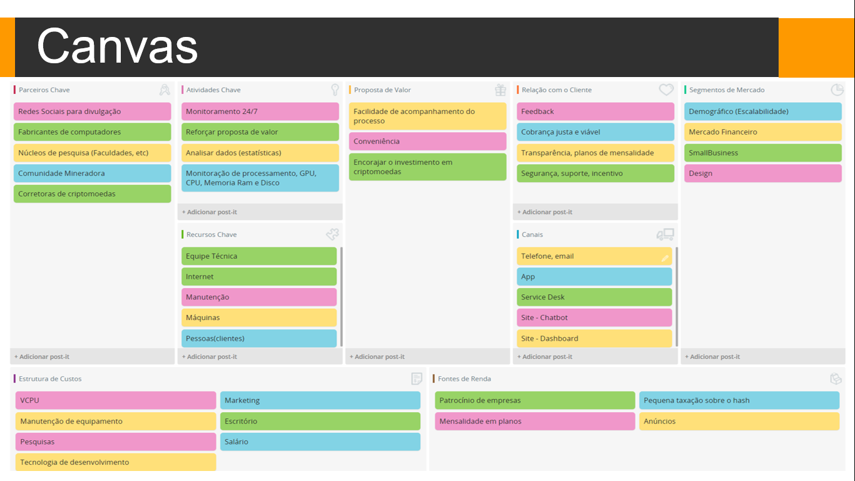Trata-se de uma eficaz ferramenta, dividida pelos campos do negócio e ajuda a definir como a empresa irá atuar nas diferentes áreas que a compõem. Destaco aqui a proposta de valor da nossa ideia: Que trará uma Facilidade de acompanhamento do processo, conveniência e de modo indireto Encoraja o investimento em critptomoedas...

**Slide 13:** Protopersona e User Story

Naty e Sutto

Para um melhor desenvolvimento da nossa aplicação criamos a protopersona e o User Story,. Bom a protopersona é uma pessoa fictícia que representa um grupo específico de pessoas. Normalmente ela é usada para representar um grupo de clientes que compartilham algumas características comuns e ajudam a nos manter focados nasS pessoas para as quais estamos projetando a aplicação, no nosso caso temos a Juliana Almeida, que é uma mineradora de bitcoins, que tem alguns problemas com a sua máquina quando ela está minerando. (Naty)

O user Story é uma ferramenta que nos ajudou no desenvolvimento de nossa aplicação, pois ele assim como a protopersona, indica as necessidade que o cliente busca ter, no nosso caso, uma pessoa que trabalha com criptomoedas e tem a necessidade de saber quando sua maquina vai parar. (Sutto)

**Slide 14:** Desenho de solução

Léo

Uma das ferramentas que nos ajudou no desenvolvimento da aplicação foi o Desenho de solução, pois, através dele conseguimos visualizar toda aplicação funcionando de forma macro.

**Slide 15:** LLD

Yuri

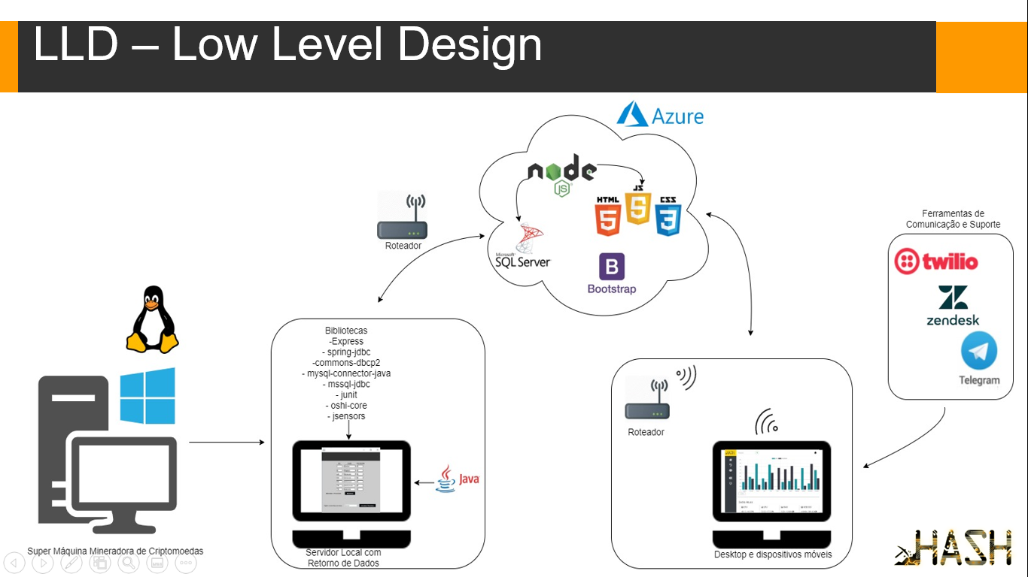

Aqui nos retratamos como a nossa solução atuará de modo mais técnico.

A nossa ferramenta é compatível com sistema operacional Linux e Windows

O cliente, a partir de um arquivo construído na linguagem de programação java, já terá a sua máquina monitorada. Aqui utilizamos várias bibliotecas, as principais são: Oshi e JSensors

Uma vez com internet os dados serão armazenados no BD do azure

Para a construção do nosso site utilizamos do front-end (html,css, bootstrap e js)e para subi-lo na rede utilizamos node que é um framework do javascript

Mediante a dashboard do nosso site o cliente visualizará os gráficos, mas sem internet também será possível visualizar localmente.

Para suporte e comunicação, implementamos ferramentas de twilio, telegram e zendesk que confere suporte.

**Slide 16:** Diagrama de Sequência

Fabi

Pensando em como procederá a sequência das ações para a captação dos dados, realizamos este diagrama de sequência que começa com a ação do cliente que acessa a página front-end do nosso sistema que vai para o back-end e que finaliza no banco de dados que retorna para o cliente as aplicações.

**Slide 17:** BD modelo lógico

Sutto

Aqui temos o modelo logico do nosso banco de dados, nele contém todas as tabelas e atributos que existem em nossa aplicação, como por exemplo, uma tabela onde estão inseridas todas as informações do cliente, como nome, data de nascimente e por ai vai.

**Slide 18:** Diagrama de Classes

Yuri

O diagrama de classes reflete a forma como nós iremos codificar o projeto.

Aqui nesta imagem temos todas as classes realizadas, aqui em cima destacamos a nossa classe principal: a Classe Main

**BLOCO Demonstração**

**Slide 19:** Informar ao público presente que podem ler o qrcode e abrir o site.

Fabi

- One Page: Naty

- Cadastro/Login: Fabi

- Dashboard, gráficos, KPI e botão zendesk: Yuri e Sutto

BLOCO Script de instalação

**Slide 20**

**Slide 21:** Script de instalação

Aqui, nós colocamos todos os comandos que permitirão que a nossa aplicação rode em uma máquina Linux.

BLOCO Suporte

**Slide 22**

**Slide 23:** Suporte

Fabi

Para prover um suporte ao nosso cliente. Realizamos um BPMN para dimensionar as ações e os atores presentes no neste atendimento.

Para análise de chamados, utilizaremos a ferramenta Zendesk.

Os emails enviados para **support@minehashhelp.zendesk.com** se tornarão tickets no Zendesk automaticamente.

BLOCO Considerações Finais

**Slide 24**

**Slide 25:** Agradecimentos

Léo

Durante esse segundo semestre, aprendemos muito, em diversas, áreas, foi uma fase nova para todas, com trabalho e estudo, uma nova rotina, tudo novo. Conseguimos chegar, até aqui, não sozinhos, pois recebemos auxilio de todas as partes. Gostariamos de agradecer a presença de todos, hoje, por estarem nos vendo caminhar essa nova trajetória, as pessoas que conhecemos nessa nova etapa, que nos ajudaram, nossos gestores... colegas de trabalho. Mas, principalmente, aqueles que desde o primeiro momento nos ajudaram, nos apoiaram, nos ensiram e nos insipiraram.

Nossos professores, que nos ajudaram tanto a passar todos os obstáculos, para chegar até aqui, com orgulho de nós mesmos, nos tornando mais resilientes, Proativos, criativos e para saber lidar com todos os tipos de situação, desde uma briga em trabalhos, a falar com um gestor, muito obrigado!

**Slide 26: Conclusão**

**Slide 27: Obrigado**

Naty

Concluímos que a partir desse projeto, desenvolvemos diversas áreas, como, o conhecimento técnico, a respeito do Java.

Passamos por diversos obstáculos, que nos ajudaram a amadurecer e nos desenvolver de forma criativa e resiliente, nos tornando melhores profissionais, prontos para enfrentar qualquer desafio.